МИНОБРНАУКИ РОССИИ
Санкт-Петербургский государственный
электротехнический университет
«ЛЭТИ» им. В.И. Ульянова (Ленина)
Кафедра САПР

отчет
по лабораторной работе №6
по дисциплине «Базы данных»
Тема: ОБЕСПЕЧЕНИЕ ЦЕЛОСТНОСТИ ДАННЫХ

Студенты гр. 3311 | _________________ | Шарпинский Д.
 | _________________ | Суздалева А.
 | _________________ | Локтионов Т.
Преподаватель: | _________________ | Новакова Н.Е.

Санкт-Петербург
2025
Цель работы: научиться создавать таблицы, применять и отключать ограничения. В лабораторной работе используется БД Аdventure Works.

Упражнение 1 – создание новой таблицы и применение ограничений целостности:

1.1 Создание таблицы JobCandidateHistory (схема HumanResources)

CREATE TABLE HumanResources.JobCandidateHistory (
JobCandidateID INT PRIMARY KEY, -- PRIMARY KEY гарантирует уникальность и отсутствие NULL

Resume XML NULL,

Rating INT NOT NULL
CONSTRAINT DF_JobCandidateHistory_Rating DEFAULT 5,
CONSTRAINT CK_JobCandidateHistory_Rating CHECK (Rating BETWEEN 1 and 10),

RejectedDate DATETIME NOT NULL,

ContactID INT NULL
CONSTRAINT FK_JobCandidateHistory_ContactID FOREIGN KEY REFERENCES Person.Contact(ContactID)
);

Выполнение команд успешно завершено.
Время выполнения: 2025-10-29T15:28:53.6725078+03:00

При попытке создать таблицу повторно:
Сообщение 2714, уровень 16, состояние 6, строка 1
There is already an object named 'JobCandidateHistory' in the database.

Время выполнения: 2025-10-29T15:30:12.5401403+03:00

1.2 Проверка результатов через “обозреватель объектов”
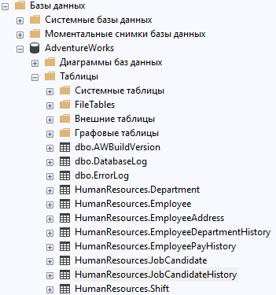  рис. 1.2.1 | 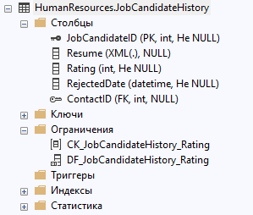  рис. 1.2.2

Узел “ограничения” показывают показывает только CHECK и DEFAULT.
NOT NULL это свойство (атрибут) столбца, поэтому для его проверки нужно дважды нажать на столбец в обозревателе объектов; так на пример для JobCandidateID и Resume в полях соответственно проставлены False и True:
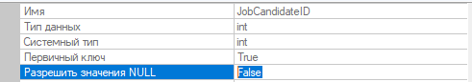 рис. 1.2.3
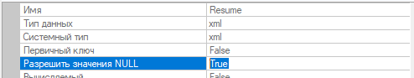 рис. 1.2.4

1.3 Проверка ограничений с помощью утилиты TestConstraints.sql.
Содержание TestConstraints.sql:
-- This should fail
USE AdventureWorks
TRUNCATE TABLE [HumanResources].[JobCandidateHistory]
GO
USE AdventureWorks
INSERT INTO [HumanResources].[JobCandidateHistory]
VALUES
(1,
'<ns:Resume xmlns:ns="http://schemas.microsoft.com/sqlserver/2004/07/adventure-works/Resume">
<ns:ResumeData></ns:ResumeData>
</ns:Resume>'
,-1 –- содержит ошибку
,GETDATE()
,1)
TRUNCATE TABLE [HumanResources].[JobCandidateHistory]
GO

-- This should succeed
USE AdventureWorks
INSERT INTO [HumanResources].[JobCandidateHistory]
VALUES
(1,
'<ns:Resume xmlns:ns="http://schemas.microsoft.com/sqlserver/2004/07/adventure-works/Resume">
<ns:ResumeData></ns:ResumeData>
</ns:Resume>'
,6
,GETDATE()
,1)
TRUNCATE TABLE [HumanResources].[JobCandidateHistory]
GO

Результат выполнения -- This should fail части:

Сообщение 547, уровень 16, состояние 0, строка 6
The INSERT statement conflicted with the CHECK constraint "CK_JobCandidateHistory_Rating". The conflict occurred in database "AdventureWorks", table "HumanResources.JobCandidateHistory", column 'Rating'.
The statement has been terminated.

Время выполнения: 2025-10-29T16:38:37.7353865+03:00

Результат выполнения -- This should succeed части:

(Затронута 1 строка)

Время выполнения: 2025-10-29T16:39:11.8169971+03:00

Упражнение 2 – отключение ограничений:

USE [AdventureWorks]

ALTER TABLE HumanResources.JobCandidateHistory
NOCHECK CONSTRAINT [CK_JobCandidateHistory_Rating];

ALTER TABLE HumanResources.JobCandidateHistory
WITH CHECK CHECK CONSTRAINT [CK_JobCandidateHistory_Rating];

–- предыдущая проверка с неверным CHECK
TRUNCATE TABLE [HumanResources].[JobCandidateHistory]
GO
USE AdventureWorks
INSERT INTO [HumanResources].[JobCandidateHistory]
VALUES
(1,
'<ns:Resume xmlns:ns="http://schemas.microsoft.com/sqlserver/2004/07/adventure-works/Resume">
<ns:ResumeData></ns:ResumeData>
</ns:Resume>'
,-1
,GETDATE()
,1)
TRUNCATE TABLE [HumanResources].[JobCandidateHistory]
GO

(Затронута 1 строка)

Время выполнения: 2025-10-29T19:09:26.3446136+03:00
-------------------------------------------------------------------------------

ALTER TABLE HumanResources.JobCandidateHistory
DROP CONSTRAINT [DF_JobCandidateHistory_Rating];

ALTER TABLE HumanResources.JobCandidateHistory
ADD CONSTRAINT [DF_JobCandidateHistory_Rating]
DEFAULT (5) FOR [Rating];
-- собственная проверка отключение DEFAULT
INSERT INTO HumanResources.JobCandidateHistory
(JobCandidateID, Resume, RejectedDate, ContactID)
VALUES (100, '<resume>test</resume>', GETDATE(), NULL);

Сообщение 515, уровень 16, состояние 2, строка 15
Cannot insert the value NULL into column 'Rating', table 'AdventureWorks.HumanResources.JobCandidateHistory'; column does not allow nulls. INSERT fails.

The statement has been terminated.

Время выполнения: 2025-10-29T19:13:42.9801888+03:00
Проверка выполнения InsertTestData.sql:
(В обоих случаях (когда ограничения включены / отключены) запрос из файла выполняется, скорее всего сам файл не корректен)
(Затронута 1 строка)

(Затронута 1 строка)

(Затронута 1 строка)

(Затронута 1 строка)

(Затронута 1 строка)

(Затронута 1 строка)

(Затронута 1 строка)

(Затронута 1 строка)

(Затронута 1 строка)

(Затронута 1 строка)

(Затронута 1 строка)

(Затронута 1 строка)

(Затронута 1 строка)

(Затронута 1 строка)

(Затронута 1 строка)

(Затронута 1 строка)

(Затронута 1 строка)

(Затронута 1 строка)

(Затронута 1 строка)

(Затронута 1 строка)

(Затронута 1 строка)

(Затронута 1 строка)

(Затронута 1 строка)

(Затронута 1 строка)

(Затронута 1 строка)

(Затронута 1 строка)

(Затронута 1 строка)

(Затронута 1 строка)

(Затронута 1 строка)

(Затронута 1 строка)

(Затронута 1 строка)

(Затронута 1 строка)

(Затронута 1 строка)

(Затронута 1 строка)

(Затронута 1 строка)

(Затронута 1 строка)

(Затронута 1 строка)

(Затронута 1 строка)

(Затронута 1 строка)

(Затронута 1 строка)

Время выполнения: 2025-10-29T19:18:22.2345012+03:00

Вывод:
В ходе выполнения лабораторной работы были изучены принципы обеспечения целостности данных в реляционной базе данных SQL Server на примере базы AdventureWorks.
Была создана новая таблица HumanResources.JobCandidateHistory, для которой применены основные типы ограничений:
- PRIMARY KEY для обеспечения уникальности записей и запрета пустых значений;
- CHECK — для проверки диапазона допустимых значений поля Rating;
- DEFAULT — для автоматического присвоения значения по умолчанию (5);
- FOREIGN KEY — для связи с таблицей Person.Contact.
Также были рассмотрены способы временного отключения ограничений, их повторного включения и влияние этих действий на возможность вставки некорректных данных.
В результате выполнения тестового скрипта TestConstraints.sql было подтверждено, что при активных ограничениях попытка вставить недопустимое значение (Rating = –1) вызывает ошибку проверки ограничения, а корректные данные вставляются успешно.

Список литературы:
- Горячев А. В., Новакова Н. Е. Распределенные базы данных. Мет. указания к лаб. работам., СПб. Изд-во СПбГЭТУ «ЛЭТИ», 2008
- Курс «Базы данных». Электронный образовательный ресурс. https://vec.etu.ru/moodle/course/view.php?id=24024#section-0

